}

1. **PARTE I**

| **1. Antecedentes Personales** |
| --- |
| A continuación, se presenta una tabla en la que debes completar la información solicitada. |

| Nombre estudiante | **Nicolas Andres Bazan Antinao**  **Agustin Antonio Duran Cofre**  **Matias Jacoret Rodriguez Canto** |
| --- | --- |
| Rut | **21.496.135-0**  **21.518.486-2**  **20.062.406-8** |
| Carrera | **Ingenieria en Informatica** |
| Sede | **Padre Alonso Ovalle** |

| **2. Descripción Proyecto APT** |
| --- |
| El problema principal que enfrentan muchas empresas del rubro técnico, incluida la nuestra, es que actualmente todos los informes o guías de servicio —ya sea de mantenciones de equipos, instalaciones o procesos de RMA— se realizan en papel. Esto genera pérdida de documentos, dificulta la trazabilidad del trabajo realizado y provoca sobrecarga administrativa, ya que muchas veces solo queda la palabra del técnico como respaldo.  Nuestro proyecto, llamado Reporta+, busca solucionar esta problemática mediante una aplicación web/móvil totalmente personalizable. La aplicación permitirá a los técnicos generar informes digitales utilizando plantillas predefinidas o cargadas por la empresa. Los informes se enviarán automáticamente tanto a los clientes como a los jefes, quienes además podrán consultarlos por fechas, clientes o trabajadores desde un panel centralizado.  La solución integrará un dashboard de control para supervisores, que mostrará métricas como la cantidad de trabajos realizados, clientes atendidos y desempeño por técnico. También permitirá exportar reportes en PDF o Excel, reduciendo la dependencia de documentos físicos, evitando pérdidas de información y aumentando la trazabilidad de cada servicio. |

| Nombre del proyecto | *Reporta+* |
| --- | --- |
| Área (s) de desempeño(s) | *Desarrollo de Software y Gestión de Proyectos Informáticos* |
| Competencias | *1.- Desarrollar soluciones de software aplicando metodologías y estándares*  *2.- Gestionar proyectos considerando plazos, recursos y calidad de software*  *3.- Documentar y gestionar los requerimientos de software*  *4.- Integrar tecnología web y móviles* |

| **3. Fundamentación Proyecto APT** |
| --- |
| A continuación, se presentan distintos campos que debes completar con la información solicitada. Esta sección busca que describas en detalle tu proyecto y justifiques su relevancia y pertinencia. |

| Relevancia del proyecto APT | El proyecto busca resolver la falta de una herramienta digital centralizada que permita a las **empresas del rubro técnico** (tales como: telecomunicaciones, redes, corrientes débiles, soporte informático, eléctricos, etc.) gestionar mantenciones y servicios de manera eficiente. Actualmente, muchas de estas empresas utilizan registros manuales o aplicaciones no integradas, lo que genera duplicidad de información, retrasos y falta de trazabilidad. La relevancia de este proyecto radica en la necesidad creciente de digitalización y automatización en el rubro, impactando directamente en la eficiencia y en la calidad del servicio entregado a los clientes. |
| --- | --- |
| Descripción del Proyecto APT | El proyecto consiste en el desarrollo de una aplicación web orientada a empresas del rubro técnico, que permita registrar servicios de mantención, generar informes automáticos en PDF y enviarlos directamente al cliente, además de almacenarlos en una base de datos centralizada. La solución incorporará un panel de métricas básicas, notificaciones automáticas por correo y un sistema de autenticación con roles diferenciados, fortaleciendo la trazabilidad, la comunicación y la gestión de calidad. |
| Pertinencia del proyecto con el perfil de egreso | Este proyecto se vincula directamente con mi perfil de egreso de Ingeniería en Informática, ya que integra competencias de análisis, diseño, implementación y gestión de soluciones tecnológicas. La capacidad de desarrollar una plataforma escalable, documentarla y gestionarla refleja la aplicación práctica de los aprendizajes de la carrera en un entorno real. |
| Relación con los intereses profesionales | El proyecto está alineado con mis intereses profesionales, ya que busco especializarme en el desarrollo de software y en soluciones tecnológicas para empresas de telecomunicaciones, soporte informático y corrientes débiles. Además, contribuirá a mi desarrollo profesional al permitirme aplicar los conocimientos adquiridos durante la carrera en un contexto real, potenciando mi perfil como ingeniero en informática. |
| Factibilidad de desarrollo del Proyecto APT | Considero que el proyecto es factible de desarrollar dentro del semestre, tomando en cuenta las horas asignadas a la asignatura y los recursos disponibles. Utilizaré tecnologías de acceso libre y entornos de desarrollo que ya conozco. Entre los factores que facilitan su desarrollo está mi experiencia previa en programación. Como posibles dificultades identifico la gestión de bases de datos y la generación automatizada de reportes PDF, las cuales podré resolver con investigación y apoyo en documentación técnica. |

1. **PARTE II**

| **4. Objetivos** |
| --- |
| En este apartado debes definir objetivos generales y específicos del Proyecto APT. Es importante aclarar que los objetivos se deben plantear en forma clara, concisa y sin dar mayores explicaciones, es decir, deben entenderse por sí solos. Se sugiere redactarlos utilizando un verbo en infinitivo, pues ello obliga a precisar acciones concretas. |

| Objetivo general | Desarrollar una aplicación web/móvil personalizable que permita a empresas del rubro técnico generar informes y guías de servicio digitales, enviarlos automáticamente a clientes y supervisores, y gestionarlos mediante un dashboard con métricas y reportes exportables. |
| --- | --- |
| Objetivos específicos | * Diseñar una base de datos centralizada para almacenar información de clientes, técnicos y reportes. * Implementar plantillas personalizables de informes de servicio que se adapten a cada rubro. * Incorporar envío automático de informes a clientes y supervisores. * Desarrollar un dashboard con métricas de desempeño por cliente, técnico y fechas. * Permitir la exportación de informes en formato PDF y Excel. * Validar la solución mediante pruebas de usuario en escenarios simulados. |

| **5. Metodología** |
| --- |
| En el siguiente apartado deberás describir la metodología, propia de tu disciplina, que utilizarás para resolver el proyecto APT antes descrito, incluyendo las etapas y métodos de trabajo. |

| Descripción de la Metodología |
| --- |
| * Aplicaremos la metodología ágil SCRUM, organizando el desarrollo en sprints de dos semanas. Las etapas principales serán: * Levantamiento y análisis de requerimientos. * Diseño de la base de datos y arquitectura. * Desarrollo del módulo de registro de informes y guías de servicio. * Implementación de plantillas personalizables. * Generación automática de reportes en PDF/Excel. * Integración del dashboard de métricas. * Configuración de notificaciones automáticas por correo. * Implementación de control de acceso por roles (Técnico/Admin). * Pruebas funcionales y validación con usuarios. |

| **6. Evidencias** |
| --- |
| A continuación, describe qué evidencias serán evaluadas en el informe de avance y en el informe final de tu proyecto APT. Estas evidencias deben ser acordadas con tu docente. Se entenderá por evidencia los productos que se desarrollen durante el proyecto y cuyo propósito sea visibilizar o documentar cómo se ha implementado el trabajo. |

| **Tipo de evidencia**  **(avance o final)** | **Nombre de la evidencia** | **Descripción** | **Justificación** |
| --- | --- | --- | --- |
| Avance | Código Fuente Github | Se compartirá o entregara un repositorio para ver los avances y commits hechos por los integrantes individualmente | Para evidenciar los avances y commits del equipo. |
| Avance | Cronograma en Jira | Se compartira un enlace de Jira para la organización y el cumplimiento de las tareas (epicas e historias de usuario) | Para mostrar la organización y seguimiento de tareas. |
| Avance | Documento de avance | Documento que presentará el progreso alcanzado en la implementación del sistema. | Donde se reflejará el progreso en cada sprint. |
| Avance | Manual de usuario | Documento que presentará un manual de usuario con ejemplos de uso | Para facilitar la comprensión del uso de la aplicación. |
| Final | Informe final y demo funcional | Documento final acompañado de la presentación de la aplicación desarrollada. | Que permitirá validar los resultados y pertinencia del proyecto. |

| **7. Plan de Trabajo** |
| --- |
| En la siguiente tabla define la planificación de tu Proyecto APT de acuerdo a lo requerido. |

| **Plan de Trabajo Proyecto APT** | | | | | | |
| --- | --- | --- | --- | --- | --- | --- |
| Competencia o unidades de competencias | Nombre de Actividades/Tareas | Descripción Actividades/Tareas | Recursos | Duración de la actividad | Responsable[1] | Observaciones |
| ***Competencia*** | **Actividad/Tarea** | **Descripción** | ***Recursos*** | ***Duración*** | **Responsable** | **Observaciones** |
| *Diseñar e implementar sistemas de información* | *Diseño de base de datos y arquitectura* | *Definir modelo entidad-relación y estructura de tablas.* | *PC personal, MySQL Workbench, Draw.io.* | *2 semanas* |  | *Posible dificultad en normalización avanzada.* |
| *Desarrollar soluciones de software* | *Desarrollo de módulo de registro de servicios* | *Programar interfaz para informes técnicos.* | *PC personal, framework web/móvil, editor de código.* | *2 semanas* |  | *Validar usabilidad temprana.* |
| *Documentar procesos y soluciones* | *Generación de reportes PDF/Excel* | *Configurar librerías para exportación automática.* | *jsPDF, ReportLab, librerías Excel.* | *2 semanas* |  | *Posible dificultad en exportar tablas grandes.* |
| *Gestionar proyectos informáticos* | *Implementación de dashboard de métricas* | *Incorporar gráficos para visualizar indicadores.* | *Chart.js, librería de gráficos.* | *2 semanas* |  | *Dependerá de la calidad de los datos.* |
| *Comunicar resultados* | *Notificaciones automáticas por correo* | *Programar alertas automáticas a clientes y jefes.* | *SMTP, API de correo.* | *2 semanas* |  | *Riesgo de spam en correos.* |
| *Trabajar en equipos multidisciplinarios* | *Autenticación y control de roles* | *Implementar perfiles diferenciados: Técnico/Admin.* | *Framework web con middleware de autenticación.* | *2 semanas* |  | *Validar permisos de acceso.* |
| *Analizar requerimientos* | *Pruebas y validación* | *Realizar pruebas unitarias, integración y validación de usuario.* | *Dataset de pruebas, checklist.* | *2 semanas* |  | *Puede requerir iteraciones adicionales.* |
| *Documentar procesos* | *Documentación final* | *Redactar informe final con evidencias y conclusiones.* | *Word/Docs.* | *1 semana* |  | *Dependerá del tiempo al cierre.* |

| **8. Carta Gantt** |
| --- |
| Busca un formato de Carta Gantt que te acomode y organiza en este las actividades planificadas en el punto anterior considerando el periodo asignado para el desarrollo de tu Proyecto APT. Debes mantener la temporalidad del periodo académico en el desarrollo de las tres fases que contempla la Asignatura de Portafolio de Título. |

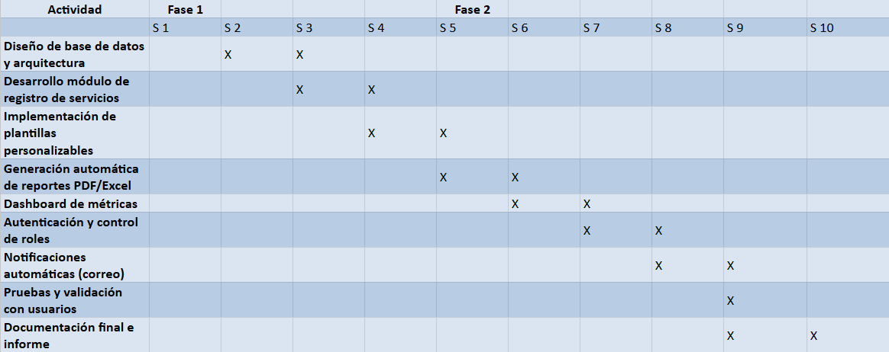

1. En caso de que el Proyecto APT sea grupal, en esta columna deben indicar el nombre de los responsables de cada tarea o actividad. Esto posteriormente permitirá diferenciar la evaluación por cada integrante.